星楓釜山玩楓了5天(不走人蔘保肝+升等2晚5花)~金井山城(季節性賞楓)、海岸列車、金剛公園(含賞楓景觀纜車)
【星宇航空】
行程特色
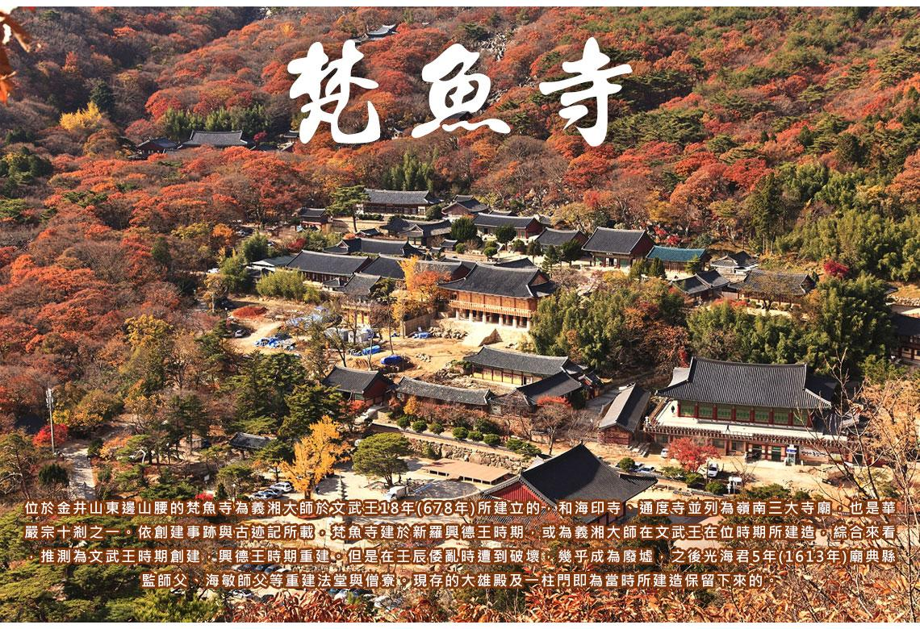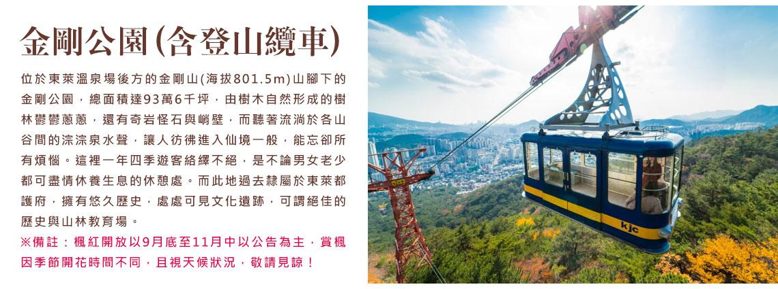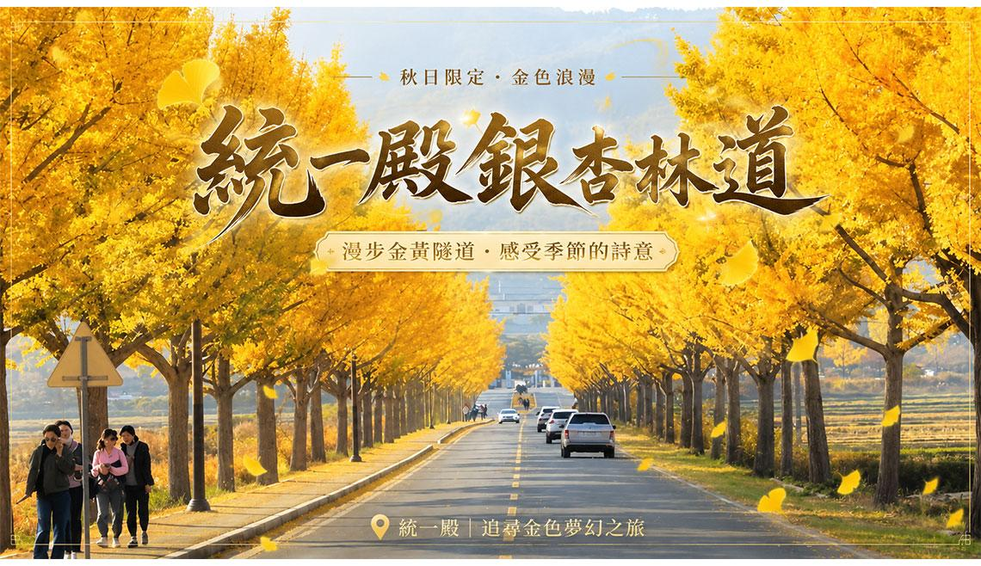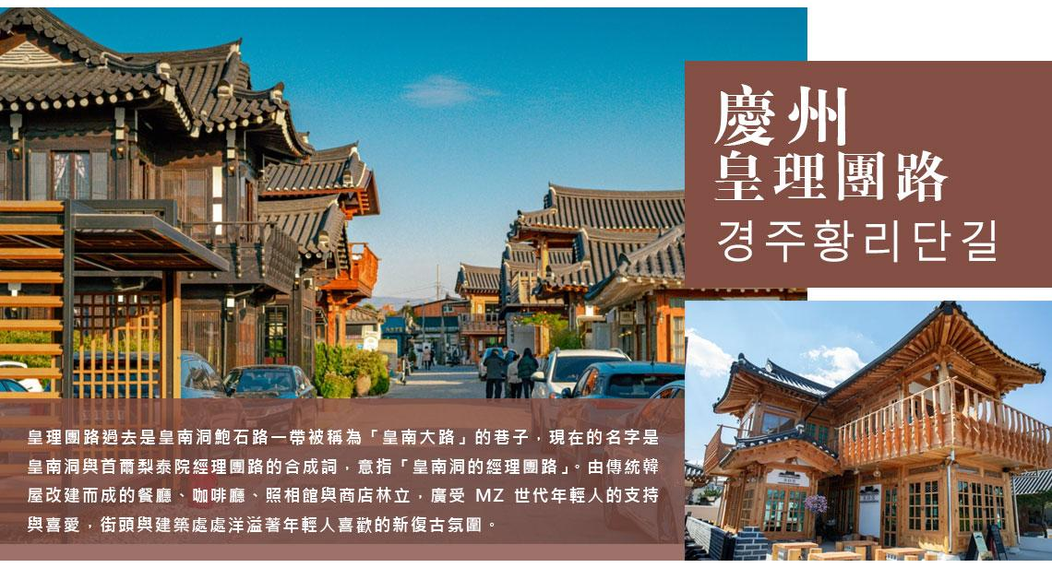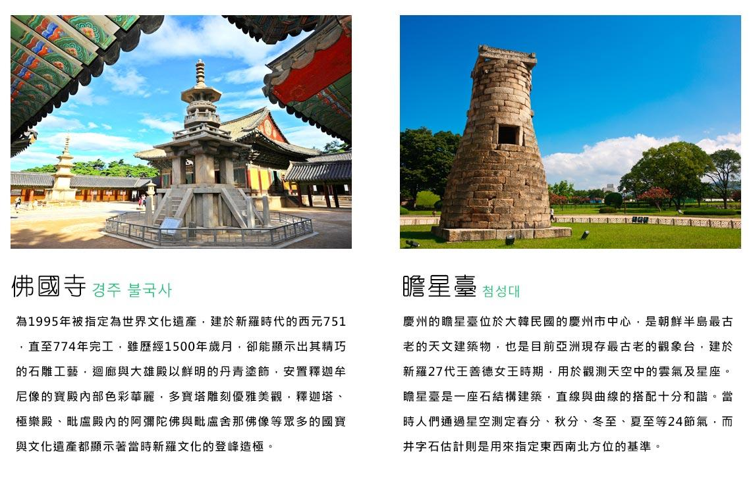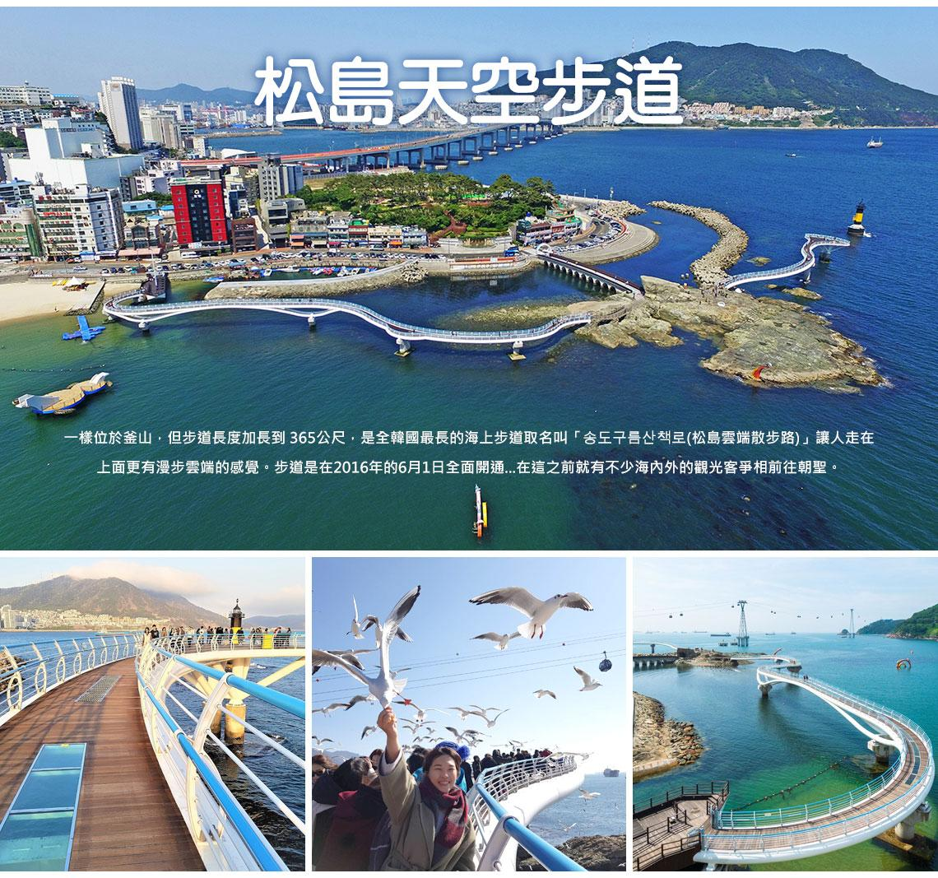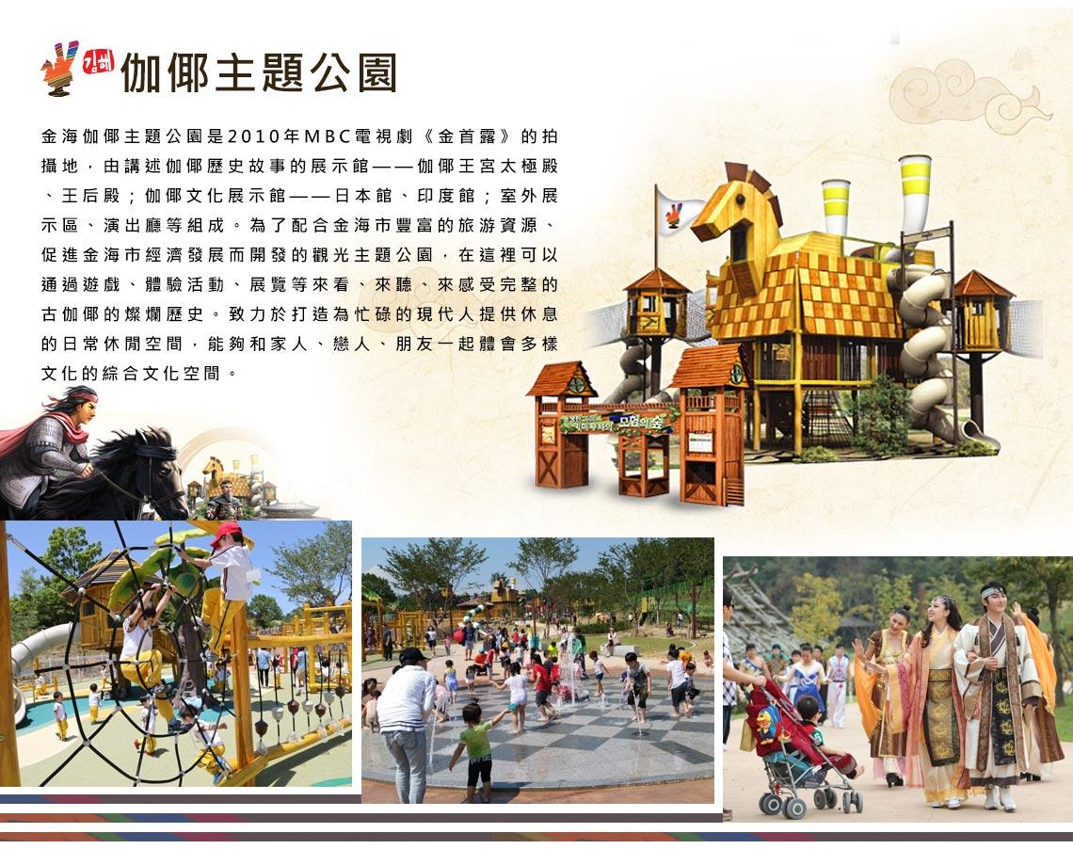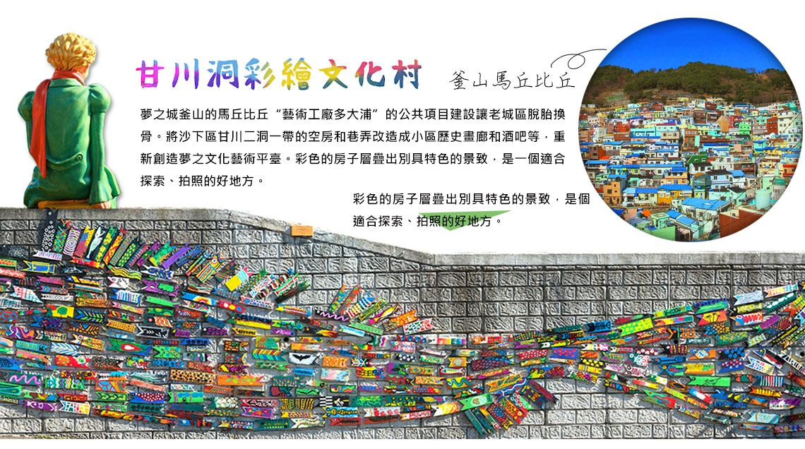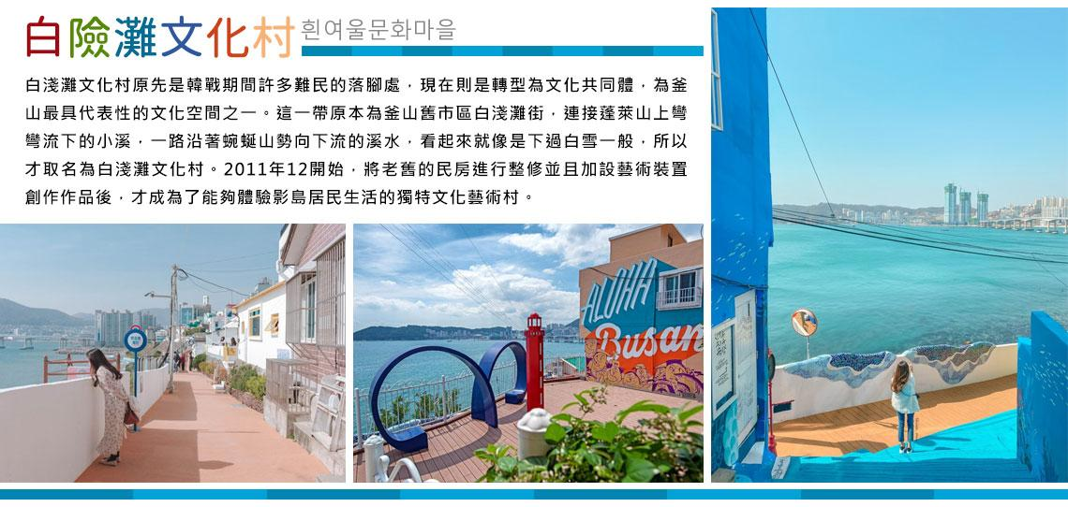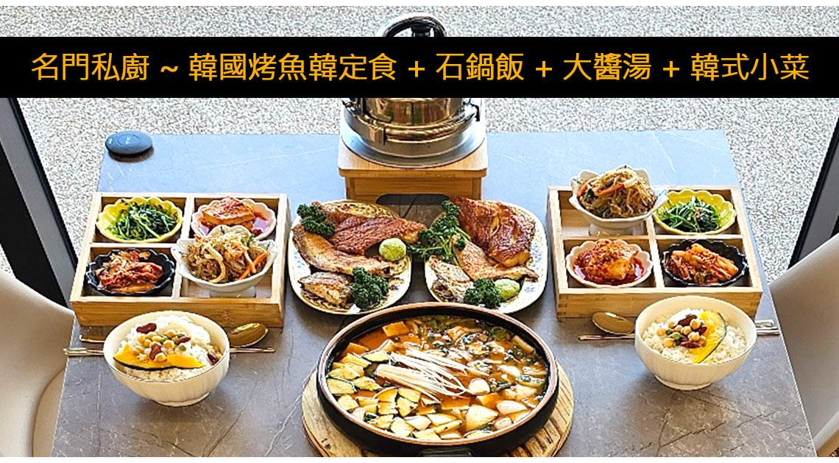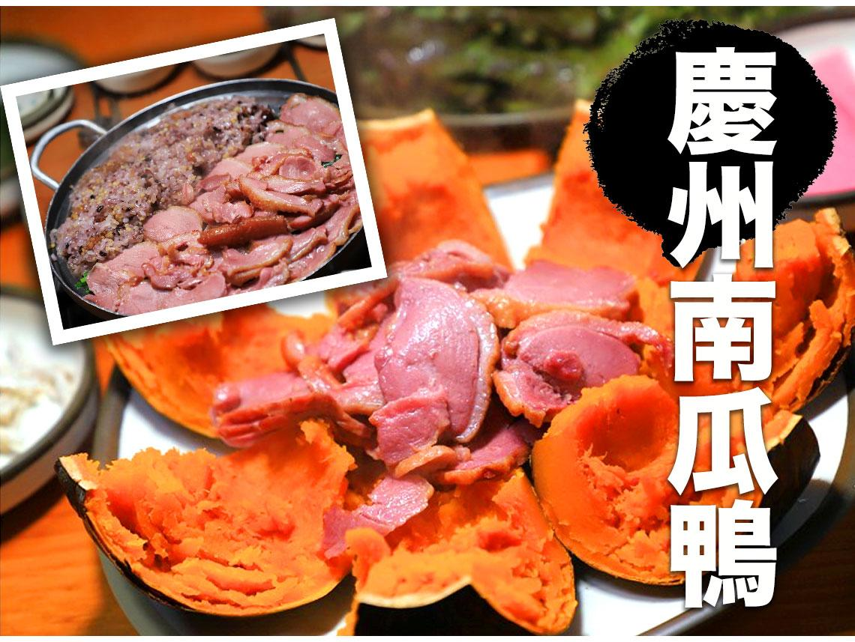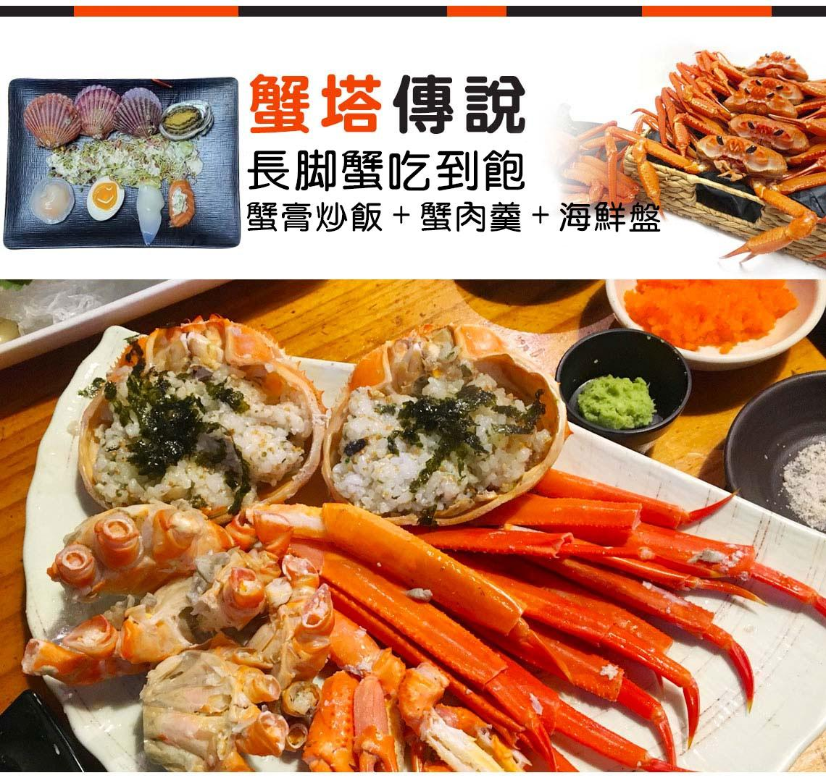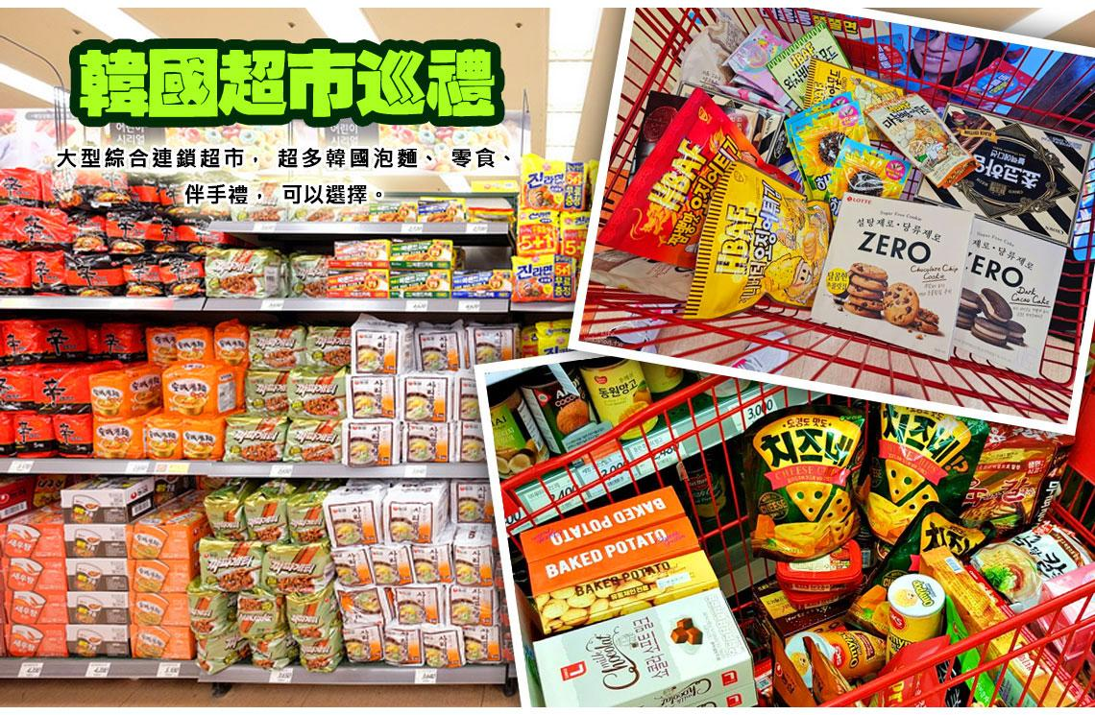

行程內容
第  1  天 | 桃園機場→釜山→金井山城(季節性賞楓)→金剛公園(含賞楓景觀纜車)(季節性賞楓)→梵魚寺(季節性賞楓) TPE/PUS JX900 08：25~11：30  (賞楓日期:10月中~11月中)  註1：賞楓行程會因自然天候狀況而有變化，如因而無法觀賞到楓葉，會依原行程設定前往景點，敬請諒解。  註2：賞楓季節人潮眾多，如遇塞車情況，敬祈鑒諒。  【金井山城】最大的山城，被指定為史蹟第215號的金井山城，位於白頭大幹的尾端邊緣。釜山的金井山在新羅文武王在位時期，由創建古廟梵魚寺的高僧義湘大師建立完成。位於東萊溫泉場西北邊的金井山頂峰的金井山城是東萊府、梁山及機張避難兼抗戰之地，面積約為8,213平方公里，是韓國最大的山城。由於無法確切知道築城年代，只能以位置及規模等來推測是在三國時代建築完成的。  【金剛公園(含登山纜車)】位於東萊溫泉場後方的金剛山(海拔801.5m)山腳下的金剛公園，總面積達93萬6千坪，由樹木自然形成的樹林鬱鬱蔥蔥，還有奇岩怪石與峭壁，而聽著流淌於各山谷間的淙淙泉水聲，讓人彷彿進入仙境一般，能忘卻所有煩惱。這裡一年四季遊客絡繹不絕，是不論男女老少都可盡情休養生息的休憩處。  【梵魚寺(季節性賞楓)】位於金井山東邊山腰的梵魚寺為義湘大師於文武王18年(678年)所建立的，和海印寺、通度寺並列為嶺南三大寺廟，也是華嚴宗十剎之一。依創建事跡與古迹記所載，梵魚寺建於新羅興德王時期，或為義湘大師在文武王在位時期所建造，綜合來看，推測為文武王時期創建，興德王時期重建。但是在壬辰倭亂時遭到破壞，幾乎成為廢墟，之後光海君5年(1613年)廟典縣監師父、海敏師父等重建法堂與僧寮。現存的大雄殿及一柱門即為當時所建造保留下來的。
早餐：含機上餐 中餐：★韓國美食100選★ 釜山豬肉湯飯+季節小菜
晚餐：名門私廚~韓國烤魚韓定食+石鍋飯+大醬湯+豐富小菜
 | 住宿： 大邱 ENCORE 或 大邱RUBATO 或 釜山ARBAN CITY 或 釜山Best In City Hotel 或 THE KING HOTEL 或同級
第  2  天 | 佛國寺(世界文化遺產)(季節性賞楓)→統一殿前（銀杏大道）→韓國觀光100選-皇理團路→韓國觀光100選~瞻星台  (賞楓日期:10月中~11月中)  註1：賞楓行程會因自然天候狀況而有變化，如因而無法觀賞到楓葉，會依原行程設定前往景點，敬請諒解。  註2：賞楓季節人潮眾多，如遇塞車情況，敬祈鑒諒。  【佛國寺】為1995年被指定為世界文化遺產，建於新羅時代的西元751，直至774年完工，雖歷經1500年歲月，卻能顯示出其精巧的石雕工藝，迴廊與大雄殿以鮮明的丹青塗飾，安置釋迦牟尼像的寶殿內部色彩華麗，多寶塔雕刻優雅美觀，釋迦塔、極樂殿、毗盧殿內的阿彌陀佛與毗盧舍那佛像等眾多的國寶與文化遺產都顯示著當時新羅文化的登峰造極。  【統一殿前】千年古都慶州，這裡曾經是新羅時期的首都，秋天的季節來這裡旅行最美最迷人！  【慶州皇理團路】皇理團路過去是皇南洞鮑石路一帶被稱為「皇南大路」的巷子，現在的名字是皇南洞與首爾梨泰院經理團路的合成詞，意指「皇南洞的經理團路」。由傳統韓屋改建而成的餐廳、咖啡廳、照相館與商店林立，廣受MZ世代年輕人的支持與喜愛，街頭與建築處處洋溢著年輕人喜歡的新復古氛圍。  【瞻星臺】是東方現存的最古老的天文臺，建於新羅27代王善德女王時期，用於觀測天空中的雲氣及星座。瞻星臺是一座石結構建築，直線與曲線的搭配十分和諧。當時人們通過星空測定春分、秋分、冬至、夏至等24節氣，而井字石估計則是用來指定東西南北方位的基準。
早餐：飯店內用 中餐：南瓜鴨風味餐
晚餐：烤肉叔叔(五花肉+烤排骨+里肌肉)+大醬湯+韓式小菜吃到飽
 | 住宿： 釜山ALMOND 或 金海CITY 或 釜山TRT 或 釜山COTICE 或 釜山SEATTLE B 或同級
第  3  天 | Blue Line Park海岸列車→海雲臺市集小吃一條街→松島天空步道→加耶主題公園+韓服體驗(一小時)+塗鴉秀→南浦洞時尚鬧區  (賞楓日期:10月中~11月中)  註1：賞楓行程會因自然天候狀況而有變化，如因而無法觀賞到楓葉，會依原行程設定前往景點，敬請諒解。  註2：賞楓季節人潮眾多，如遇塞車情況，敬祈鑒諒。  【Blue Line Park海岸列車】位於海雲臺尾浦-青沙浦-松亭區段長達4.8公里的舊鐵道所改建而成，是釜山海雲臺觀光特區的核心觀光設施之一，沿著海岸線一路延伸的鐵軌欣賞美麗的海景。  【釜山海雲臺市場】是避暑觀光客必訪地之一。在此可四處遊覽並享受購物的樂趣，不僅有各種新鮮便宜的蔬菜、肉類與魚貝類，還有飯捲、辣炒年糕等各式各樣的美食。  【松島天空步道】一樣位於釜山，但步道長度加長到 365公尺，是全韓國最長的海上步道取名叫「송도구름산책로(松島雲端散步路)」讓人走在上面更有漫步雲端的感覺。步道是在2016年的6月1日全面開通...在這之前就有不少海內外的觀光客爭相前往朝聖。  【伽倻主題公園】為了配合金海市豐富的旅游資源、促進金海市經濟發展而開發的觀光主題公園，在這裡可以通過遊戲、體驗活動、展覽等來看、來聽、來感受完整的古伽倻的燦爛歷史。致力於打造為忙碌的現代人提供休息的日常休閒空間，能夠和家人、戀人、朋友一起體會多樣文化的綜合文化空間。  【南浦洞時尚鬧區】此地最大的魅力還是在於擁有各種不同流行時尚的購物商品，讓您能盡情購物，享受購物的快感與樂趣。主要街道上的知名品牌、國內外品牌到80%優惠的過季商品大拍賣等暢貨中心，各種您所想像不到的購物商品應有盡有，是購物族的最愛。
早餐：飯店內用 中餐：【韓味食堂】~釜山鮑魚一隻雞+年糕+手工麵條+哈韓熟食區
晚餐：加耶園內套餐 (主餐+韓式湯品+韓式小菜)
 | 住宿： 釜山五花NORTH HARBOR 或 釜山五花特二級 ISQUARE 酒店 或 海雲台KWANG SU HOTEL 或 釜山格蘭歐西里雅(帝寶兩房一廳) 公寓式酒店 或 海雲台 SONO MOON 或同級
第  4  天 | 積木村(甘川洞文化村)→韓流時尚彩粧店→白險灘文化村→韓國文化體驗營(水果大福DIY+韓服體驗+韓式下午茶)→釜山西面鬧區  【甘川洞文化村】夢之城釜山的馬丘比丘“藝術工廠多大浦”的公共項目建設讓老城區脫胎換骨。將沙下區甘川二洞一帶的空房和巷弄改造成小區歷史畫廊和酒吧等，重新創造夢之文化藝術平臺。彩色的房子層疊出別具特色的景致，是一個適合探索、拍照的好地方。  【白險灘文化村】這一帶原本為釜山舊市區白淺灘街，連接蓬萊山上彎彎流下的小溪，一路沿著蜿蜒山勢向下流的溪水，看起來就像是下過白雪一般，所以才取名為白淺灘文化村。將老舊的民房進行整修並且加設藝術裝置創作作品後，才成為了能夠體驗影島居民生活的獨特文化藝術村。  【韓國文化體驗營(水果大福DIY)】水果大福DIY+韓服體驗+韓式下午茶  【西面鬧區】釜山明洞之稱~西面，最大也最熱鬧的購物區，西面1號街是指從舊天佑莊至LG服務中心之間的一條寬8m、長330m的街道，位於釜山市釜山鎮區，是西面繁華的街道，以藝術街聞名。以西面1號街大型標誌為中心，四周聚集了許多酒吧和咖啡館。燈光絢爛的酒吧、美食街，總是充滿快樂、熱鬧的氛圍。
 | 早餐：飯店內用 中餐：蟹塔傳說(長腳蟹吃到飽+蟹膏炒飯+蟹肉羹+海鮮盤) 晚餐：方便逛街，敬請自理
 | 住宿： 釜山格蘭歐西里雅(帝寶兩房一廳) 公寓式酒店 或 釜山五花特二級 ISQUARE 酒店 或 釜山NORTH HARBOR 或 海雲台KWANG SU HOTEL 或 海雲台 SONO MOON 或同級
第  5  天 | 韓國超市巡禮→釜山→桃園機場 PUS/TPE JX901 12：30~13：45  【韓國超市巡禮】韓國綜合連鎖超市，種類繁多的韓國泡麵、零食、伴手禮，可以選擇！  註：所有加工肉類（含真空包裝）不可以帶回台灣。
 | 早餐：飯店內用 中餐：機上套餐 晚餐：XXX
 | 住宿： 機上 或同級

注意事項
《成團人數》
- 本行程最低出團人數16人以上(含)，最多為42人以下(含)，台灣地區將派遣合格領隊隨行服務。
《行程費用不包含以下項目》
- 售價不含全程領隊、導遊及司機之服務費，每人每日300元台幣。
- 個人新辦護照費用。
- 旅遊平安保險及旅遊不便險。
- 若於韓國確診時之隔離飯店及相關車資等費用。
- 返台檢疫要求之檢測、隔離飯店及相關車資等費用。
- 純係私人之消費：如行李超重費、自購商品、飲料酒類、洗衣、電話、電報及私人交通費。
- 若為一位大人 或 一位大人帶一位嬰兒報名參加，或需求單人入住一間房，需加收單房差。
- 一經確認後如個人因素取消或被拒絕入境韓國，將無法申請退費。
《德威航空注意事項》
- 此團型使用團體機位，航班不可指定、不可延回、不可更改進出點、不可指定座位。
- 若需指定航班，建議改訂個人機票，以確保訂到您所需之航班，加價幅度依各航空公司之規定，另外提供報價。
- 航空公司保留航班時間調整及變更之權利。
- 此航班包含手提行李7公斤來回，拖運行李23公斤來回。
- 請務必於起飛前3小時抵達機場辦理登機手續，逾時關櫃旅客需自行負責。
- 德威航空關櫃時間為起飛前45分鐘，逾時未能辦妥登機手續敬請自行負責。
《參團須知與相關提醒》
- 以上行程僅供參考，正確之行程內容、班機時間、降落城市及住宿飯店，請以行前說明會資料為準。
- 2026年將全面採電子入境申報https://www.e-arrivalcard.go.kr/。請旅客入境72小時內自行填寫完電子入境卡。
- 團體若為特殊拜會團、會議參展團、學生團體，不適用於本行程之報價，需另行報價。
- 本行程恕不接受韓籍旅客及其家屬參團;當地參團須提供來回電子機票，恕不接受於韓國打工度假及工作者參團。
- 特殊規定如下：參加本行程若逢以下條件限定，費用需另計：
A.此行程報價限持中華民國護照散客參團適用，整組包團、參展團、會議團、學生團等特殊團體需另行估價，詳情請洽詢您的服務人員。旅客若提供或隱瞞不實資料經查明屬實，本公司有權拒收訂單，此為維護雙方誠信及旅遊品質，造成不便之處，敬請見諒。
B.學生或老人團及外籍人士(不含韓國籍)，單持一本外國護照者，每人需加收NTD6,500元(彩妝照走)。
C.單筆訂單不足24歲及65歲以上報名人數不可超過半數，若超過半數則價格另議～請洽業務人員。
D.此行程報價僅適用於正常之散客報名，如遇特殊團體則團費需另計～請洽業務人員。
- 本行程設定為團體旅遊行程，故為顧及旅客於出遊期間之人身安全及相關問題，於旅遊行程期間，恕無法接受脫隊之要求；若因此而無法滿足您的旅遊需求，建議您另行選購團體自由行或航空公司套裝自由行，不便之處，尚祈鑒諒。亦不接受單幫客，僅能接受持台灣護照之旅客參團，持非台灣護照者，請洽業務人員另行報價確認。
- 本團體行程景點若客人不參加者，視為自動棄權，恕無法退費，本產品報價中所含景點門票等均按旅行社扣價核算，旅客不再享受其他折扣與優惠，亦不另行退還差價。
- 為考量旅客自身之旅遊安全並顧及同團其它團員之旅遊權益，年滿70以上及行動不便者之貴賓須有同行家人，方始接受報名，不便之處，尚祈鑑諒。
- 韓國因響應環保減少廢氣、汽機車、大型車停車超過3分鐘即須熄火關閉引擎，否則將會記點罰款，故司機會等客人上車後再開引擎及空調，請見諒！

航班資訊
 | 航班號碼 | 搭乘日期 | 起訖城市 | 飛行時間
去程航班 | JX900 |  | 桃園/釜山 | 08：25~11：30
回程航班 | JX901 |  | 釜山/桃園 | 12：30~13：45

